Министерство науки и высшего образования Российской Федерации
Федеральное государственное бюджетное образовательное учреждение высшего образования «Российский химико-технологический университет имени Д.И. Менделеева»
Факультет цифровых технологий и химического инжинеринга
Кафедра информационных компьютерных технологий

ОТЧЕТ ПО КУРСОВОЙ РАБОТЕ
«Игра Ping Pong»

Ведущий преподаватель
к.т.н., доцент Васецкий А.М.

Выполнила
студентка группы КС-24 Мосолова В.Г.

Москва
2023

Содержание

Оглавление
Содержание 2
Задача 3
Правила игры 3
Общая структура программы 4
Код программы 7
Тесты: 16

Задача
Создать игру Ping Pong в клиентском приложений Windows.
В игре должна быть вкладка с игрой, а также вкладка настроек, где пользователи (2 игрока) могут задать имена, сложность игры и условие завершения игры. Также должен быть доступен график с Топ-5 игроками.

Правила игры
Играют два игрока, каждый из которых управляет ракеткой с помощью клавиш. Цель игры - отбить мяч ракеткой и заставить соперника не суметь его вернуть. Если игрок не смог отбить мяч, то противник получает очко.
Игра продолжается до достижения заданного количества очков.

Общая структура программы
Settings:
При открытии приложения пользователь попадает на страницу настроек игры, где ему предоставляется возможность задать имена игроков, выбрать уровень сложности и определить количество очков, которое нужно набрать для завершения игры.
В разделе настроек пользователь может выбрать уровень сложности игры - high, middle, light.
Кроме того, на странице настроек можно задать количество очков, которое нужно набрать для завершения игры. В данном приложении 10, 20, 30, 40, 50 очков.
На странице настроек также можно найти справочную информацию, в которой описываются клавиши управления ракетками, а также клавиши для паузы и экстренного выхода из игры.
При установке настроек игры пользователь может нажать кнопку "Apply", чтобы сохранить выбранные параметры. После этого он перемещается на вкладку с игрой и может начать играть в пинг-понг.
Важно отметить, что настройки игры могут быть изменены в любой момент, например, во время игры. Для этого пользователь может нажать кнопку "Настройки" на экране игры и изменить нужные параметры.

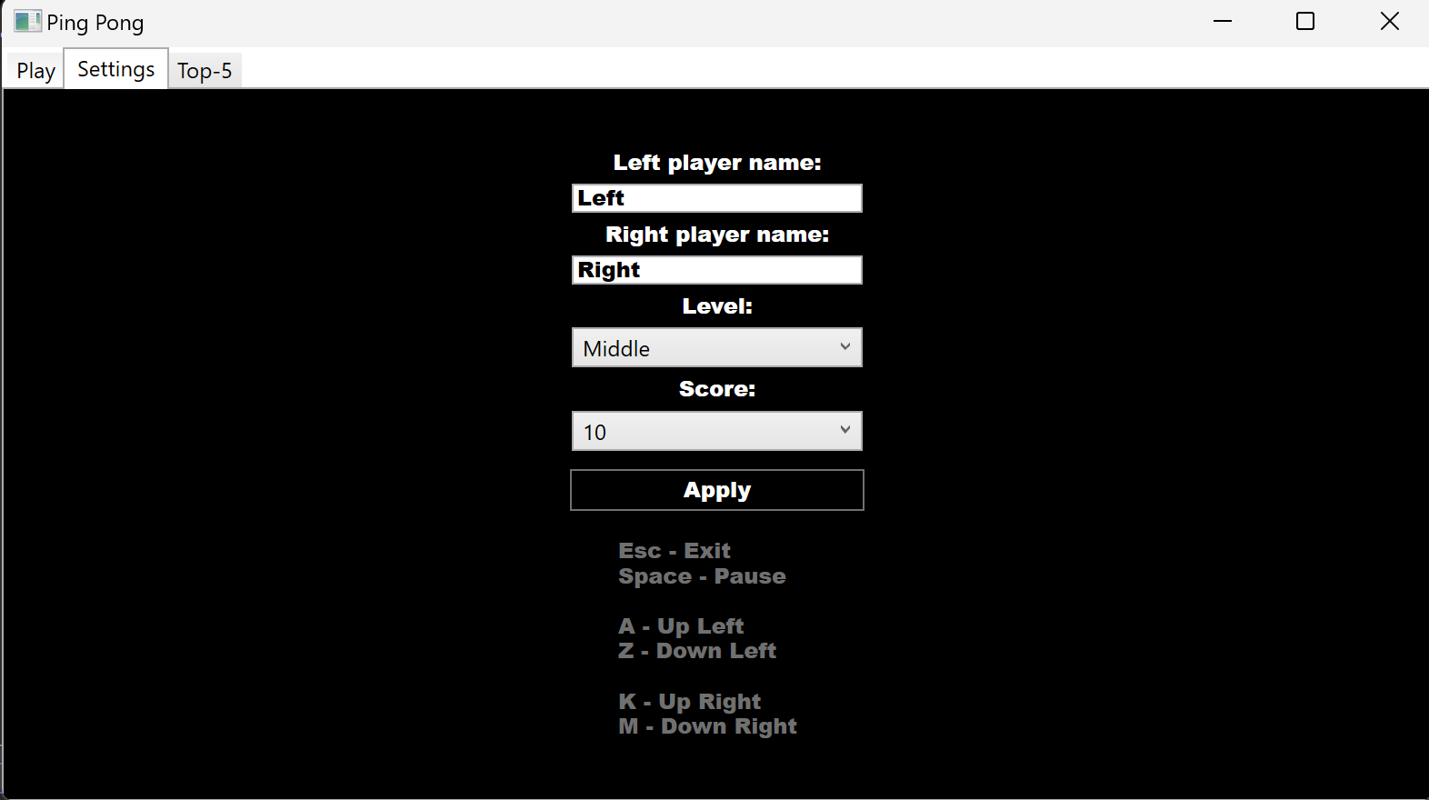

Play:
На вкладке с игрой находится поле для игры в пинг-понг.
Поле для игры разделено на две части, на каждой из которых находится ракетка игрока.
Ракетки отображаются в виде белых прямоугольников, расположенных на разных сторонах поля.
Мяч отображается в виде белого круга и перемещается между ракетками.
Счет игры отображается в верхней части экрана. Он содержит количество очков, которые набрал каждый игрок.
Имена игроков отображаются рядом со счетом. Имя игрока, который набрал больше очков, будет подсвечено зеленым цветом, а имя игрока, который набрал меньше очков, будет подсвечено красным цветом. Если счет равен, то оба имени подсвечиваются синим.
Если игрок нажимает на кнопку "Run", игра начинается, и мяч начинает перемещаться между ракетками.
Если игрок приостанавливает игру, на экране появляется надпись "Pause". Если игрок завершает игру, на экране появляется надпись "Game Over".

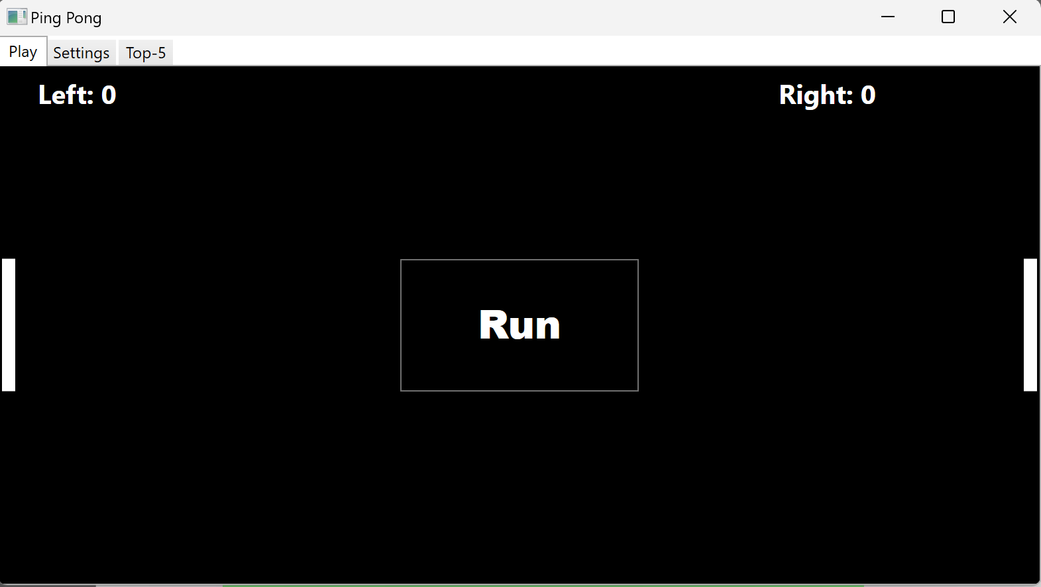

Top-5:
В этой вкладке отображается топ игроков. Топ составляется по количеству выигрышей на основе данных о всех играх.
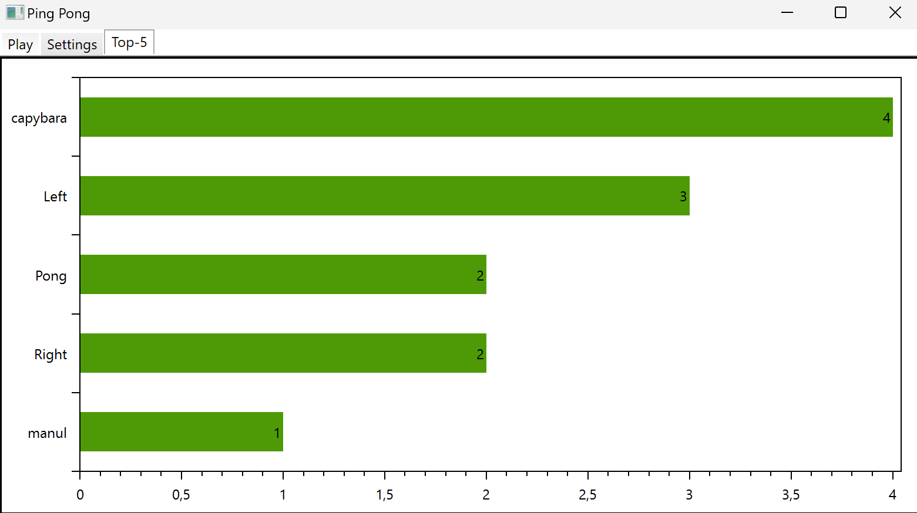

Файл с данными об играх имеет такой вид:
29.05.2023 19:38:06 capybara: 10 manul: 0 Level: High Win: capybara
29.05.2023 19:38:29 capybara: 0 manul: 10 Level: High Win: manul
29.05.2023 19:39:14 capybara: 10 manul: 9 Level: High Win: capybara
29.05.2023 19:41:03 Left: 10 Right: 9 Level: High Win: Left

Код программы
MainWindow.xaml.cs

using System;
using System.Collections.Generic;
using System.Linq;
using System.Text;
using System.Threading.Tasks;
using System.Windows;
using System.Windows.Controls;
using System.Windows.Data;
using System.Windows.Documents;
using System.Windows.Input;
using System.Windows.Media;
using System.Windows.Media.Imaging;
using System.Windows.Navigation;
using System.Windows.Shapes;
using System.Windows.Threading;
using System.Drawing;
using System.Threading;
using System.Timers;
using Color = System.Windows.Media.Color;
using System.IO;
using System.Windows.Controls.Primitives;
using System.Reflection;
using LiveCharts.Wpf;
using LiveCharts;
using OxyPlot;
using OxyPlot.Axes;
using OxyPlot.Series;
using System.Windows.Media.Media3D;

namespace PingPong
{
/// <summary>
/// Логика взаимодействия для MainWindow.xaml
/// </summary>

public partial class MainWindow : Window
{
private double ballX, ballY, ballSpeedX, ballSpeedY;
private double player1Y, player2Y, playerSpeed;
DispatcherTimer timer;
private int countleft, countright;
string nameleftplayer, namerightplayer;
private bool isPaused = false;
public MainWindow()
{
InitializeComponent();
tabControl1.SelectedIndex = 1;
run.Visibility = Visibility.Visible;
gameover.Visibility = Visibility.Hidden;
pause.Visibility = Visibility.Hidden;
UpdateGraph();
}

Dictionary<string, int> wins = new Dictionary<string, int>();

public Dictionary<string, int> ParseFile()
{
string filePath = Environment.CurrentDirectory + "//results.txt";
wins.Clear();

foreach (string line in File.ReadLines(filePath))
{
string[] tokens = line.Split(new char[] { ':', ' ' }, StringSplitOptions.RemoveEmptyEntries);

// проверяем, что строка содержит информацию о победе
if (tokens[10].Trim().StartsWith("Win"))
{
string winner = tokens[11].Trim();
if (!wins.ContainsKey(winner))
wins[winner] = 0;
wins[winner]++;
}
}

// Get the top 5 players with the most wins
var topPlayers = wins.OrderByDescending(pair => pair.Value)
.Take(5).ToDictionary(pair => pair.Key, pair => pair.Value);

// Print the top players and their win counts
Console.WriteLine("Top 5 players with the most wins:");
foreach (var player in topPlayers)
{
Console.WriteLine("{0}: {1} wins", player.Key, player.Value);
}

return topPlayers;
}

public PlotModel MyModel { get; set; }
void UpdateGraph()
{
try
{
MyModel = new PlotModel();
var topPlayers = ParseFile();
MyModel.Series.Clear();

var barItems = new List<BarItem>();
var categories = new List<string>();

for (int i = 4; i >= 0; i--)
{
barItems.Add(new BarItem { Value = topPlayers.Values.ToList()[i] });
categories.Add(topPlayers.Keys.ToList()[i]);
}

var barSeries = new BarSeries
{
ItemsSource = barItems,
LabelPlacement = LabelPlacement.Inside,
LabelFormatString = "{0}"
};
MyModel.Series.Add(barSeries);

MyModel.Axes.Add(new CategoryAxis
{
Position = OxyPlot.Axes.AxisPosition.Left,
Key = "Axis",
ItemsSource = categories
});

plot.Model = MyModel;

}
catch (Exception ex)
{
Console.WriteLine("Error: " + ex.Message);
}
}

void InitData()
{
gameover.Visibility = Visibility.Hidden;
run.Visibility = Visibility.Hidden;
pause.Visibility = Visibility.Hidden;

initBall();
initRacket();
SetSpeed();
SetBall();
SetRacket();

}
void initBall()
{
// Начальная позиция мяча
ballX = -Ball.Width / 2;
ballY = -Ball.Height / 2;
}
void initRacket()
{
// Начальная позиция ракеток
player1Y = -LeftRacket.Height / 2;
player2Y = -RightRacket.Height / 2;
}
void initSpeed(int speed)
{
// Скорость мяча и ракеток
ballSpeedX = speed;
ballSpeedY = speed;
playerSpeed = speed;
}
void SetBall()
{
Canvas.SetLeft(Ball, ballX);
Canvas.SetTop(Ball, ballY);
}
void SetRacket()
{
Canvas.SetTop(LeftRacket, player1Y);
Canvas.SetTop(RightRacket, player2Y);
}
private void Button_Click(object sender, RoutedEventArgs e)
{
SetName();
SetSpeed();
tabControl1.SelectedIndex = 0;
}
void SetName()
{
nameleftplayer = leftname.Text;
namerightplayer = rightname.Text;
left.Content = $"{nameleftplayer}: " + countleft.ToString();
right.Content = $"{namerightplayer}: " + countright.ToString();
}
void SetSpeed()
{
if (level.SelectedIndex == 0)
{
initSpeed(5);
}
else if (level.SelectedIndex == 1)
{
initSpeed(10);
}
else if (level.SelectedIndex == 2)
{
initSpeed(15);
}
}

private void InitTimer()
{
timer = new DispatcherTimer();
timer.Interval = TimeSpan.FromMilliseconds(20);
timer.Tick += timer_Tick;
this.KeyDown += OnKeyDown;
}
private void StartTimer()
{
timer.Stop();
timer.Start();
}

private void Run_Click(object sender, RoutedEventArgs e)
{
InitData();
InitTimer();
StartTimer();
countleft = 0;
countright = 0;
SetName();
SetSpeed();
isPaused = false;
}

private void timer_Tick(object sender, EventArgs e)
{
UpdateBall();
}

private void OnKeyDown(object sender, KeyEventArgs e)
{
if (e.Key == Key.Space)
{
if (!isPaused)
{
isPaused = true;
timer.Stop();
pause.Visibility = Visibility.Visible;
}
else
{
isPaused = false;
timer.Start();
pause.Visibility = Visibility.Hidden;
}
}
}

void UpdateBall()
{
ColorPlayers();

int maxscore = Convert.ToInt32(rules.Text);

if (countleft >= maxscore || countright >= maxscore)
{
GameOver();
}

// Обновление позиции мяча
ballX -= ballSpeedX;
ballY += ballSpeedY;

int stop = (int)ActiveZone.ActualHeight / 2;
// Обновление позиции ракеток
if (Keyboard.IsKeyDown(Key.A) && player1Y > -stop)
{
player1Y -= playerSpeed;
}
if (Keyboard.IsKeyDown(Key.Z) && player1Y < stop - LeftRacket.ActualHeight)
{
player1Y += playerSpeed;
}
if (Keyboard.IsKeyDown(Key.K) && player2Y > -stop)
{
player2Y -= playerSpeed;
}
if (Keyboard.IsKeyDown(Key.M) && player2Y < stop - RightRacket.ActualHeight)
{
player2Y += playerSpeed;
}

if (Keyboard.IsKeyDown(Key.Escape))
{
GameOver();
}

// Обработка столкновений мяча с ракетками и краями поля
if (ballY >= (int)ActiveZone.ActualHeight / 2 - Ball.ActualHeight)
{
ballSpeedY *= -1;
}
if (ballY <= -(int)ActiveZone.ActualHeight / 2)
{
ballSpeedY *= -1;
}

double leftval = -(Canvas.GetTop(LeftRacket));
double ballval = -(Canvas.GetTop(Ball) + Ball.Height/2);
double rightval = -(Canvas.GetTop(RightRacket));

if (ballX > (int)ActiveZone.ActualWidth / 2 - 2 * RightRacket.Width && (ballval <= rightval && ballval + RightRacket.Height >= rightval))
{
ballSpeedX *= -1;
}
else if(ballX > (int)ActiveZone.ActualWidth / 2 - RightRacket.Width)
{
initBall();
countleft++;
left.Content = $"{nameleftplayer}: " + countleft.ToString();
}
if (ballX < -(int)ActiveZone.ActualWidth / 2 + LeftRacket.Width && (ballval <= leftval && ballval + LeftRacket.Height >= leftval))
{
ballSpeedX *= -1;
}
else if (ballX < -(int)ActiveZone.ActualWidth / 2 )
{
initBall();
countright++;
right.Content = $"{namerightplayer}: " + countright.ToString();
}

// Отображение мяча и ракеток на поле
SetBall();
SetRacket();
}
void GameOver()
{
gameover.Visibility = Visibility.Visible;
run.Visibility = Visibility.Visible;
timer.Stop();
isPaused = true;
FileOutput();
UpdateGraph();
this.KeyDown -= OnKeyDown;
}

void FileOutput()
{
string filePath = Environment.CurrentDirectory + "//results.txt";
string win = "";
if (countleft > countright)
{
win = nameleftplayer;
}
else if(countleft < countright)
{
win = namerightplayer;
}
if (win!="")
{
string res = DateTime.Now.ToString().PadLeft(20) + ($"{nameleftplayer}:").PadLeft(20) + ($"{countleft}").PadLeft(10) + ($"{namerightplayer}:").PadLeft(20) + ($"{countright}").PadLeft(10) + "Level:".PadLeft(10) + ($"{level.Text}").PadLeft(10) + "Win:".PadLeft(10) + ($"{win}").PadLeft(10);
using (StreamWriter writer = new StreamWriter(filePath, true))
{
writer.WriteLine(res);
}
}

}

void ColorPlayers()
{
if (countleft > countright)
{
left.Foreground = new SolidColorBrush(Color.FromRgb(110, 222, 54));
right.Foreground = new SolidColorBrush(Color.FromRgb(228, 38, 38));
}
else if (countleft < countright)
{
left.Foreground = new SolidColorBrush(Color.FromRgb(228, 38, 38));
right.Foreground = new SolidColorBrush(Color.FromRgb(110, 222, 54));
}
else
{
left.Foreground = new SolidColorBrush(Color.FromRgb(38, 124, 228));
right.Foreground = new SolidColorBrush(Color.FromRgb(38, 124, 228));
}
}
}
}
MainWindow.xaml

<Window
xmlns="http://schemas.microsoft.com/winfx/2006/xaml/presentation"
xmlns:x="http://schemas.microsoft.com/winfx/2006/xaml"
xmlns:d="http://schemas.microsoft.com/expression/blend/2008"
xmlns:mc="http://schemas.openxmlformats.org/markup-compatibility/2006"
xmlns:local="clr-namespace:PingPong"
xmlns:lvc="clr-namespace:LiveCharts.Wpf;assembly=LiveCharts.Wpf"
xmlns:oxy="http://oxyplot.org/wpf" x:Class="PingPong.MainWindow"
mc:Ignorable="d"
Title="Ping Pong" Height="450" Width="800" >
<TabControl x:Name="tabControl1" Background="Black">
<TabItem x:Name="play" Header="Play" BorderBrush="White">
<TabItem.Background>
<LinearGradientBrush EndPoint="0,1">
<GradientStop Color="#FFF0F0F0"/>
<GradientStop Color="White" Offset="1"/>
</LinearGradientBrush>
</TabItem.Background>
<Grid x:Name="ActiveZone" Background="Black">
<Label x:Name="pause" Foreground="White" Margin="0,75,0,0" FontFamily="Arial Black" FontSize="30" Content="Pause" HorizontalAlignment="Center" VerticalAlignment="Top" />
<Label x:Name="gameover" Foreground="White" Margin="0,75,0,0" FontFamily="Arial Black" FontSize="30" Content="Game Over" HorizontalAlignment="Center" VerticalAlignment="Top" />
<Canvas x:Name="canvasleft" HorizontalAlignment="Left" VerticalAlignment="Center">
<Rectangle x:Name="LeftRacket" HorizontalAlignment="Left" Height="100" Width="10" Fill="White" RenderTransformOrigin="0.6,-0.612" Canvas.Top="-50" VerticalAlignment="Center"/>
</Canvas>
<Canvas x:Name="canvasright" HorizontalAlignment="Right" VerticalAlignment="Center">
<Rectangle x:Name="RightRacket" HorizontalAlignment="Left" Height="100" Width="10" Fill="White" Canvas.Left="-10" Canvas.Top="-50" VerticalAlignment="Top"/>
</Canvas>
<Canvas x:Name="canvasball" HorizontalAlignment="Center" VerticalAlignment="Center">
<Rectangle x:Name="Ball" Height="15" Width="15" Fill="White" RadiusX="15" RadiusY="15" StrokeThickness="0" RenderTransformOrigin="0.5,0.603" HorizontalAlignment="Left" Canvas.Left="-7" VerticalAlignment="Center"/>
</Canvas>
<Button x:Name="run" Content="Run" Foreground="White" FontFamily="Arial Black" FontSize="30" Click="Run_Click" Background="Black" Height="100" Width="180"/>
<Label x:Name="left" Foreground="White" HorizontalAlignment="Left" FontSize="20" FontWeight="Bold" Width="206" Margin="22,0,0,0" Content="Left: 0"/>
<Label x:Name="right" Foreground="White" HorizontalAlignment="Right" FontSize="20" FontWeight="Bold" Width="200" Content="Right: 0"/>
</Grid>
</TabItem>
<TabItem Header="Settings" BorderBrush="White">
<StackPanel Margin="10" VerticalAlignment="Center">
<Label Foreground="White" FontFamily="Arial Black" HorizontalAlignment="Center" Content="Left player name:"/>
<TextBox x:Name="leftname" TextWrapping="Wrap" Text="Left" Width="160" HorizontalAlignment="Center" FontFamily="Arial Black" MaxLength="15" MaxLines="1"/>
<Label Foreground="White" FontFamily="Arial Black" HorizontalAlignment="Center" Content="Right player name:"/>
<TextBox x:Name="rightname" TextWrapping="Wrap" Text="Right" Width="160" HorizontalAlignment="Center" FontFamily="Arial Black" MaxLength="15" MaxLines="1"/>
<Label HorizontalAlignment="Center" Foreground="White" FontFamily="Arial Black" Content="Level:"/>
<ComboBox x:Name="level" Width="160" SelectedIndex="1" BorderBrush="White">
<ComboBox.Background>
<LinearGradientBrush EndPoint="0,1">
<GradientStop Color="#FFF0F0F0"/>
<GradientStop Color="White" Offset="1"/>
</LinearGradientBrush>
</ComboBox.Background>
<ComboBoxItem x:Name="light" Content="Light"/>
<ComboBoxItem x:Name="middle" Content="Middle"/>
<ComboBoxItem x:Name="high" Content="High"/>
</ComboBox>
<Label HorizontalAlignment="Center" Foreground="White" FontFamily="Arial Black" Content="Score:"/>
<ComboBox x:Name="rules" Width="160" SelectedIndex="0" BorderBrush="White">
<ComboBox.Background>
<LinearGradientBrush EndPoint="0,1">
<GradientStop Color="#FFF0F0F0"/>
<GradientStop Color="White" Offset="1"/>
</LinearGradientBrush>
</ComboBox.Background>
<ComboBoxItem Content="10"/>
<ComboBoxItem Content="20"/>
<ComboBoxItem Content="30"/>
<ComboBoxItem Content="40"/>
<ComboBoxItem Content="50"/>
</ComboBox>
<Button Width="162" HorizontalAlignment="Center" Margin="10" Background="Black" Foreground="White" FontFamily="Arial Black" Height="23" Click="Button_Click" Content="Apply"/>
<Label x:Name="btn_Copy" Foreground="#FF707070" FontFamily="Arial Black" Content="Esc - Exit&#xA;Space - Pause&#xA;&#xA;A - Up Left&#xA;Z - Down Left&#xA;&#xA;K - Up Right&#xA;M - Down Right" Width="119" />
</StackPanel>
</TabItem>
<TabItem Header="Top-5" BorderBrush="White" Height="20" VerticalAlignment="Top" HorizontalAlignment="Center" Width="43">
<Grid>

<oxy:PlotView x:Name="plot" Model="{Binding MyModel}"/>

</Grid>
</TabItem>
</TabControl>

</Window>

Тесты:
Процесс игры
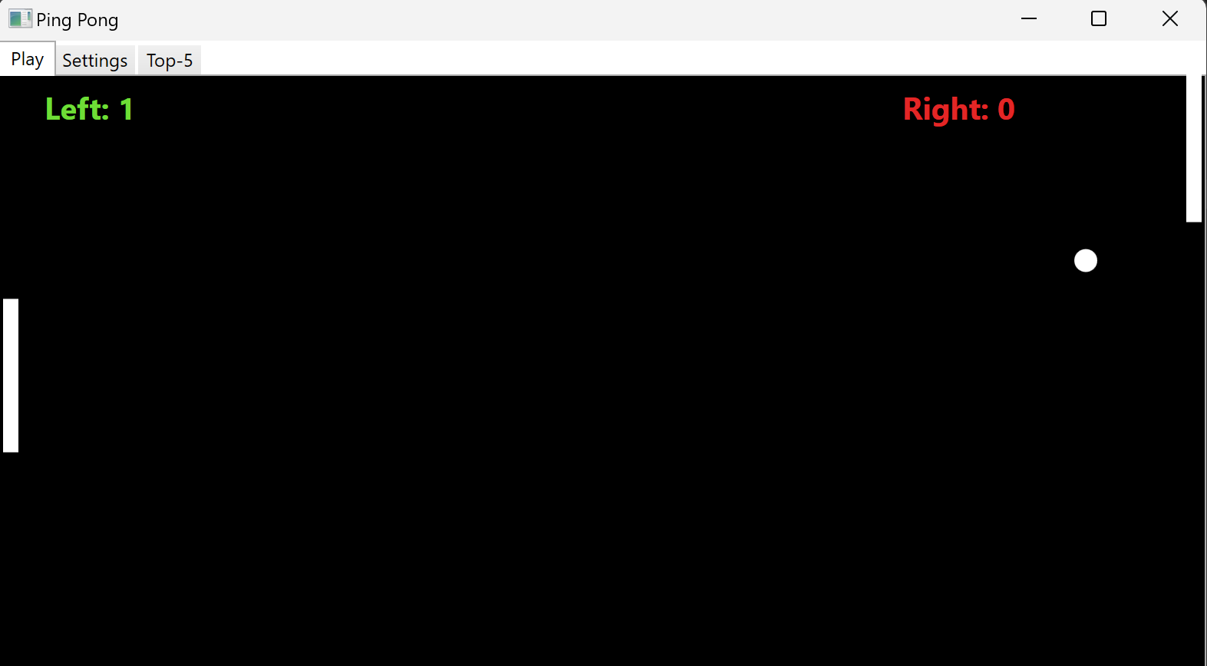

Игра завершена
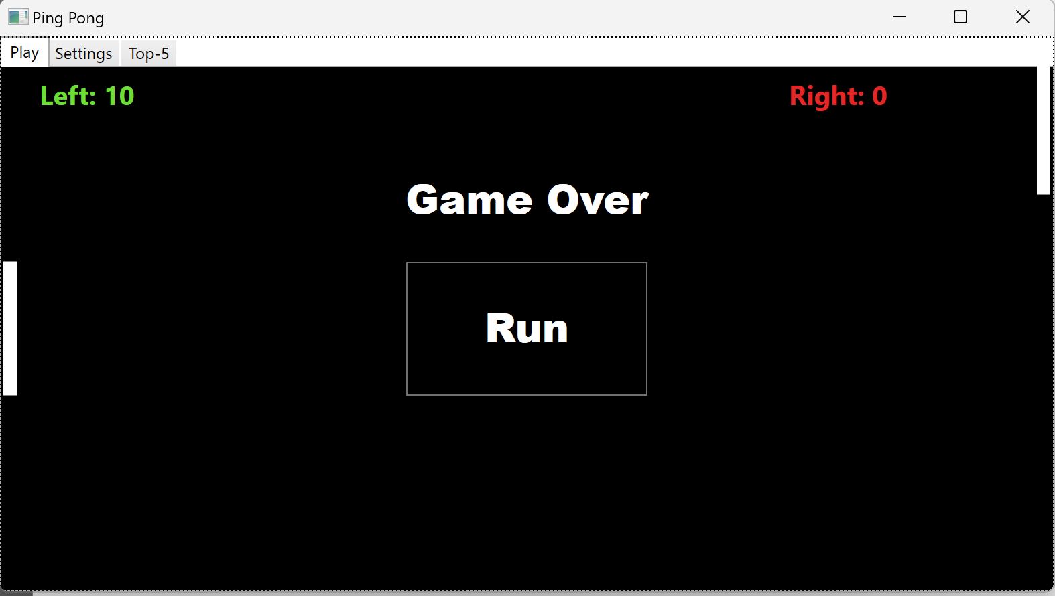

Пауза
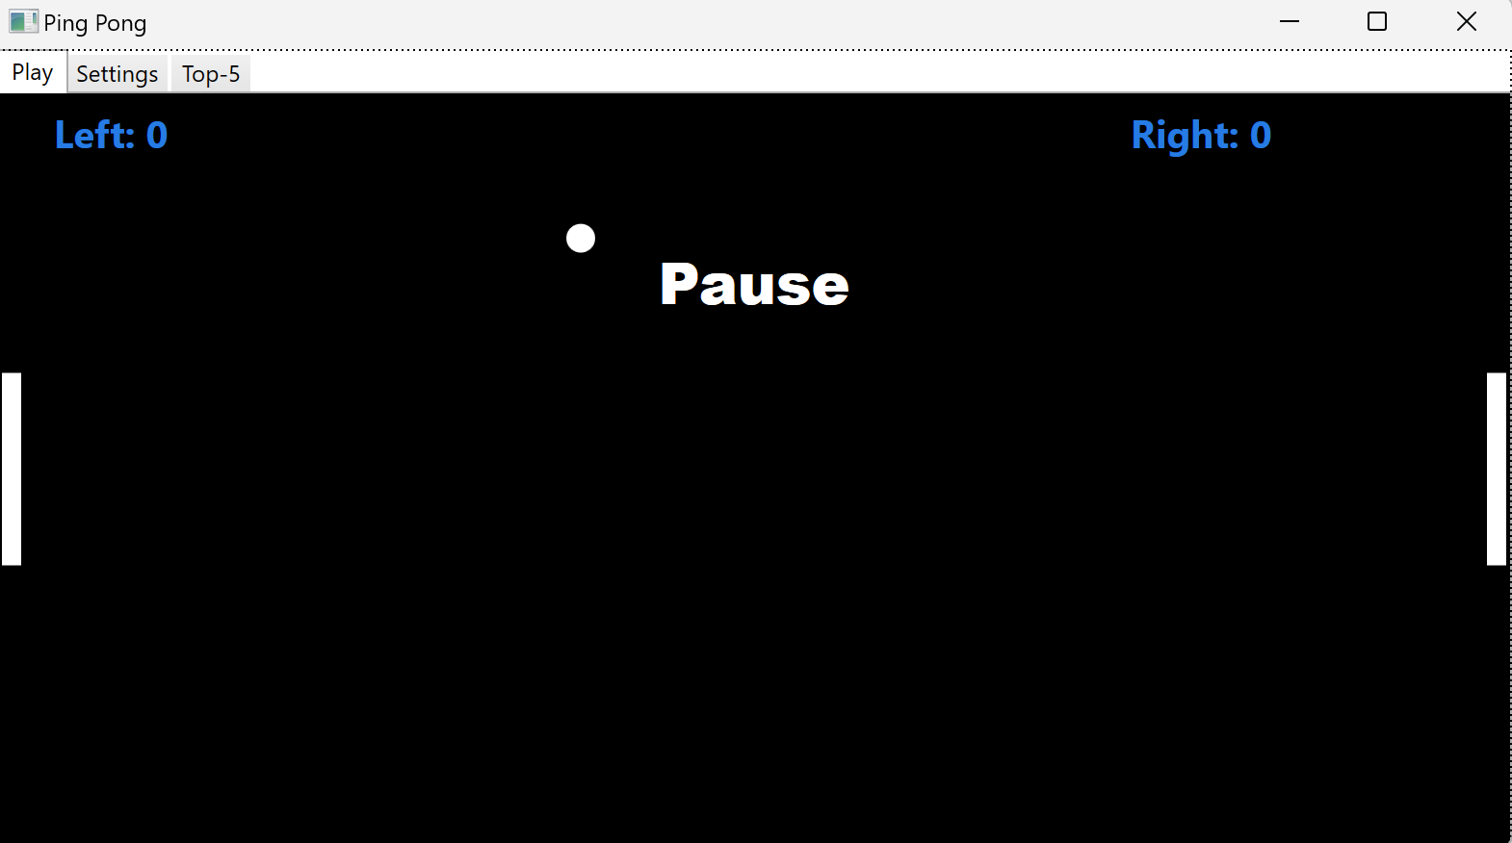

Экстренное завершение игры по клавише
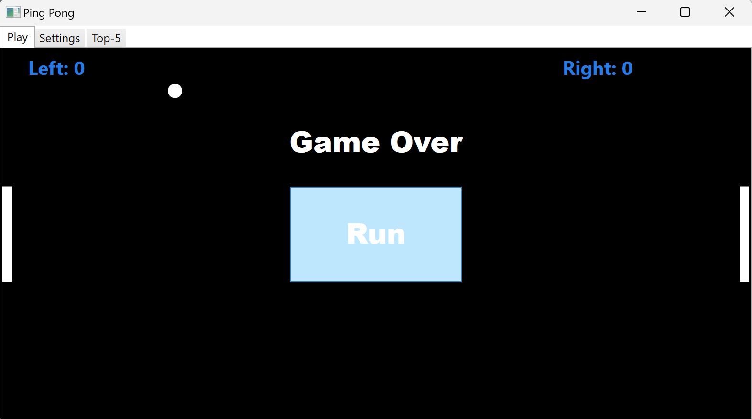

Изменение настроек и нажатие кнопки применить
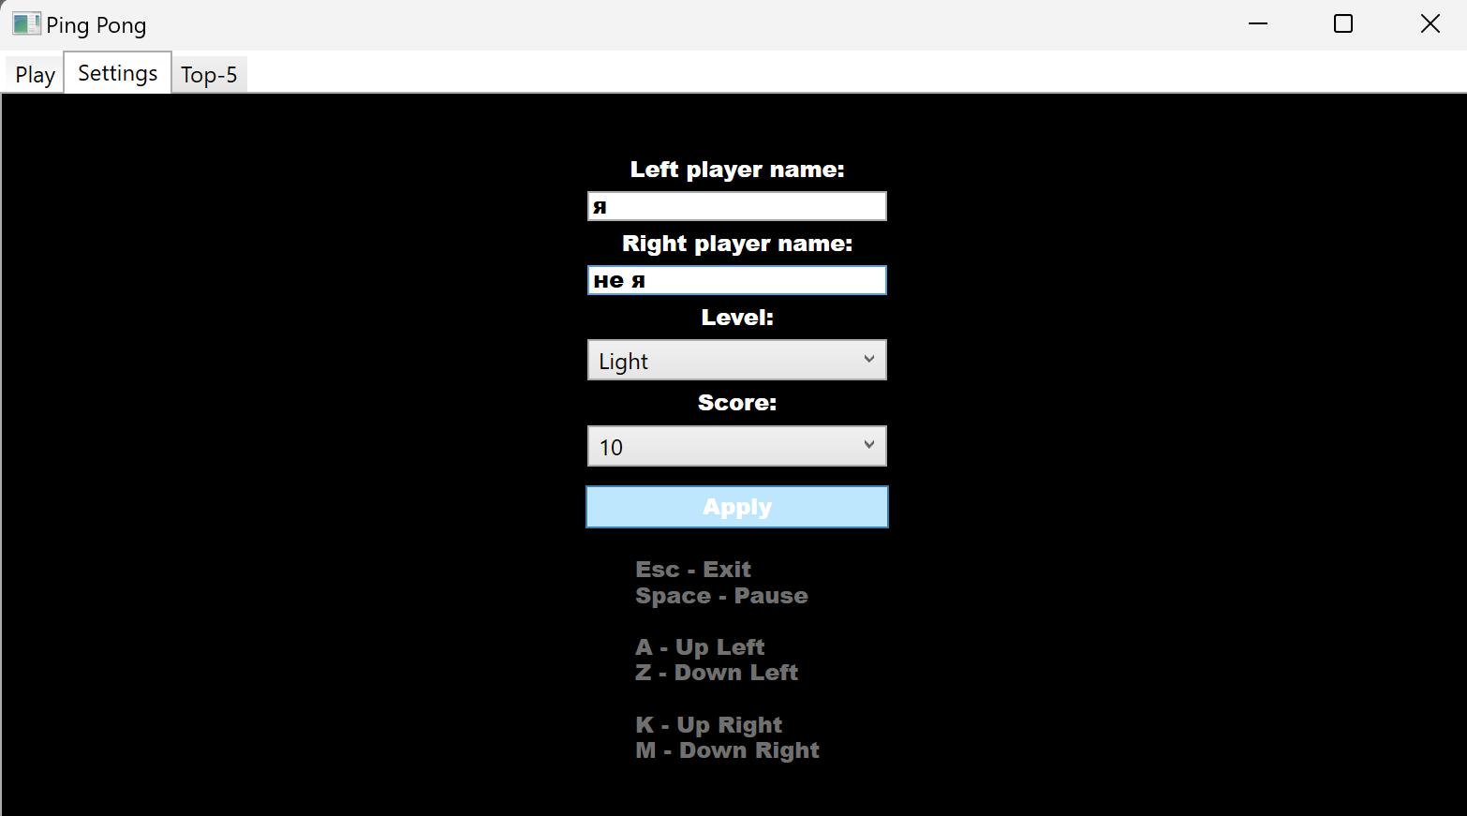
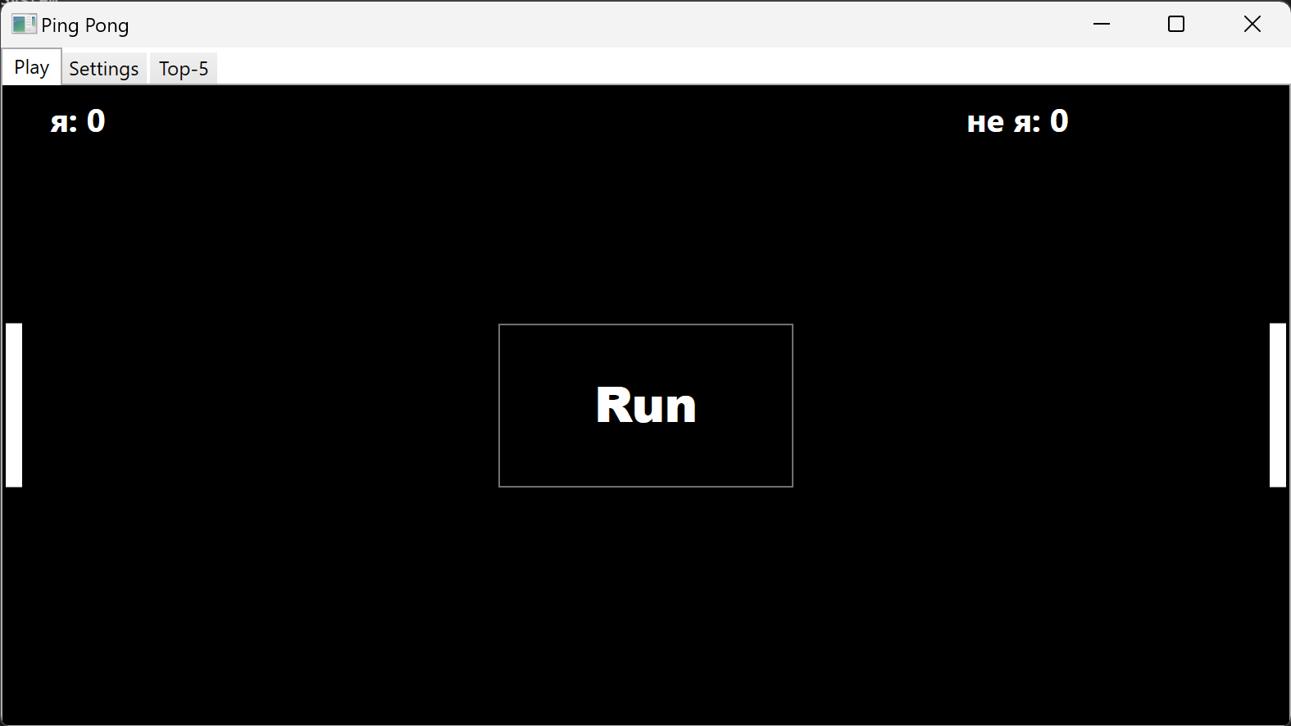

Выиграла capybara и счет в Топ-5 изменился
До:
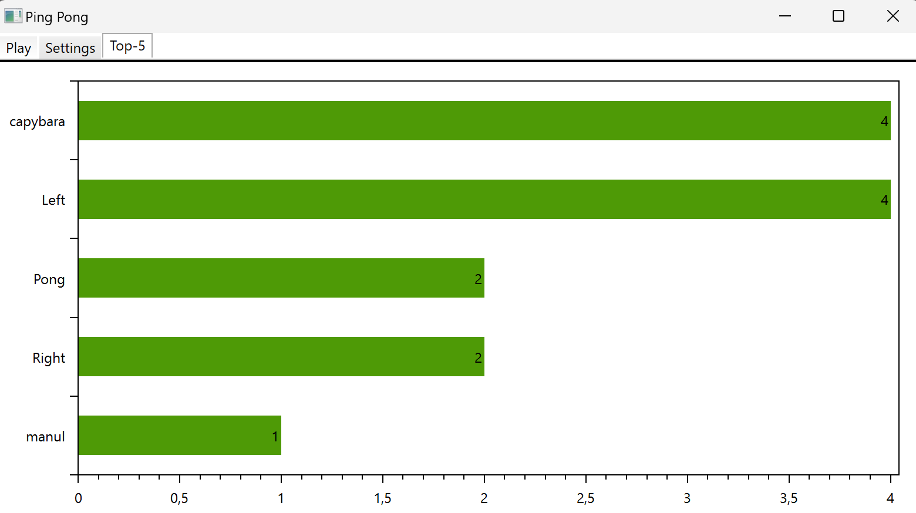
Выиграла capybara:
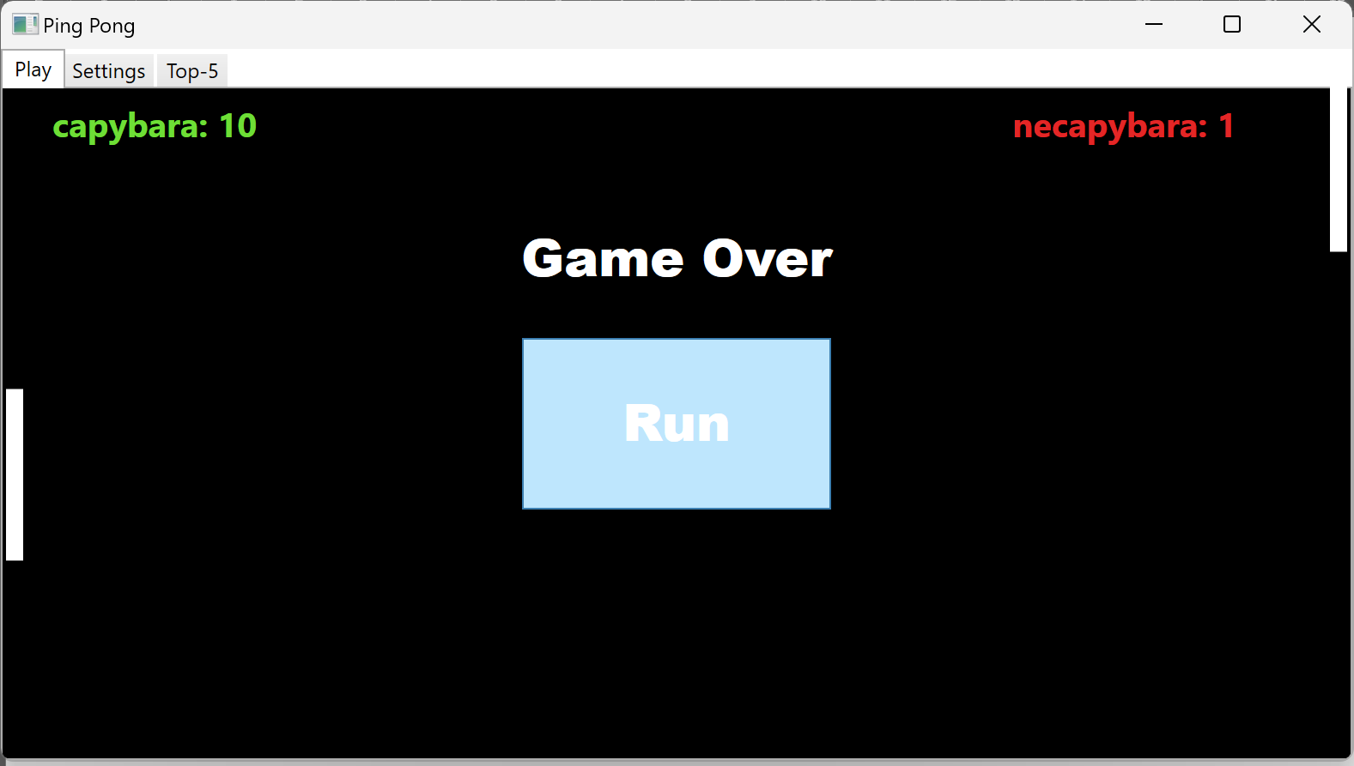
Изменились данные в файле со всеми играми:

Изменился счет в Топ-5:
